ICS
CCS | 点击此处添加CCS号
13
河北省地方标准
DB13/T XXXX—XXXX

取水权不动产单元设定与代码编制规则

Rules for setting up and coding real estate units of water intake rights

（本草案完成时间：2025年9月22日）

XXXX - XX - XX发布
XXXX - XX - XX实施
河北省市场监督管理局 发布

目次
前言 II
1 范围 1
2 规范性引用文件 1
3 术语和定义 1
4 取水权不动产单元设定 1
5 取水权不动产单元编码 1
6 取水权不动产单元代码变更 3
7 代码表 3
参考文献 5

前言
本文件按照GB/T 1.1—2020《标准化工作导则 第1部分：标准化文件的结构和起草规则》的规定起草。
本文件由河北省自然资源厅提出并归口。
本文件起草单位：河北省不动产登记中心、邢台市自然资源和规划局信都分局、邢台市不动产登记中心、苍穹数码技术股份有限公司。
本文件主要起草人：刘文凯、高晓晨、刘春英、魏亮、解劲华、周炜、王晓杰、关桐桐、张遵照、张瑞平、胡明亮、任娜、董文杰、樊晓云、孟楠、刘志刚、邢慧霏、赵力伟、王杉、张旭、王梦媛。

取水权不动产单元设定与代码编制规则
  - 范围
本文件规定了取水权不动产单元的设定、代码结构和代码编制规则等。
本文件适用于取水权不动产单元的设定、编码、标识、信息处理和交换等。
  - 规范性引用文件
下列文件中的内容通过文中的规范性引用而构成本文件必不可少的条款。其中，注日期的引用文件，仅该日期对应的版本适用于本文件；不注日期的引用文件，其最新版本（包括所有的修改单）适用于本文件。
GB/T 2260 中华人民共和国行政区划代码
GB/T 7027 信息分类和编码的基本原则与方法
GB/T 20001.3 标准编写规则 第3部分：分类标准
GB/T 37346 不动产单元设定与代码编制规则
  - 术语和定义
GB/T 37346界定的以及下列术语和定义适用于本文件。

3.1
取水口 water intake
利用取水工程或者机械提水等设施直接从地表或地下取水的引取水口。
3.2
取水权 water rights
利用取水工程或者设施直接从江河、湖泊或者地下取用水资源的权利。
3.3
取水权不动产单元real property unit for water rights
取水权不动产登记的基本单位，空间上表示为取水口的位置，用点几何图形表示。
3.4
取水权不动产单元代码real property unit code for water rights
按一定的规则赋予取水权不动产单元的唯一和可识别的标识码，也可称为取水权不动产单元号。
  - 取水权不动产单元设定
一个取水口宜设为一个取水权不动产单元。在地籍子区内，同一权利的多个取水口也可设为一个不动产单元。
  - 取水权不动产单元编码

5.1代码结构
按照每个取水权不动产单元应具有唯一代码的基本要求，按照GB/T 7027规定的信息分类原则和方法，取水权不动产单元代码采用七层 28 位层次码结构，由取水权代码与定着物单元代码构成。具体如下：
- 取水权代码为五层 19 位层次码，按层次分别表示县级行政区划代码、地籍区代码、地籍子区代码、取水权特征码、取水权编号；其中：取水权特征码和取水权编号组成取水权号；
- 定着物单元代码为二层 9 位层次码，按层次分别表示定着物特征码、定着物单元号；
- 取水权不动产单元代码结构如图1所示。
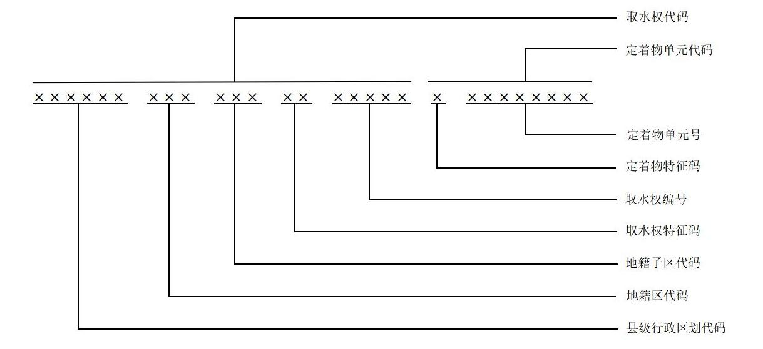
- 取水权不动产单元代码结构

5.2编码方法
取水权不动产单元代码采用分层编码，具体如下：
- 第一层次至第三层次编码按照GB/T 37346规定的编码方法编码；
- 第四层次为取水权特征码，码长为2位。第1位为水资源所有权代码，用“G”表示；第2位为取水权代码，用“Q”表示；
- 第五层次取水权编号，在地籍子区范围内，统一使用“00001”表示
- 第六层为定着物特征码，码长为1位，用“Q”表示取水口；
- 第七层为定着物单元号，码长为8位，表示取水口编号，在地籍子区内应具有唯一编号，码值为00000001～99999999。在地籍子区内，同一权利的多个取水口定着物单元号前4位可用“9999”表示，后4位首次编码使用“0001”表示。

5.3代码表示方法
取水权不动产单元代码采用分段表示（见图2），具体如下：
- 第一段表示县级行政区划代码；
- 第二段表示地籍区代码与地籍子区代码；
- 第三段表示取水权号，由取水权特征码和取水权编号共同组成；
- 第四段表示定着物单元代码，由定着物特征码与定着物单元号共同组成；
- 取水权不动产单元代码在表示时，段与段之间应用全角字符“空格”进行分隔，“空格”不占用取水权不动产单元代码的位数。
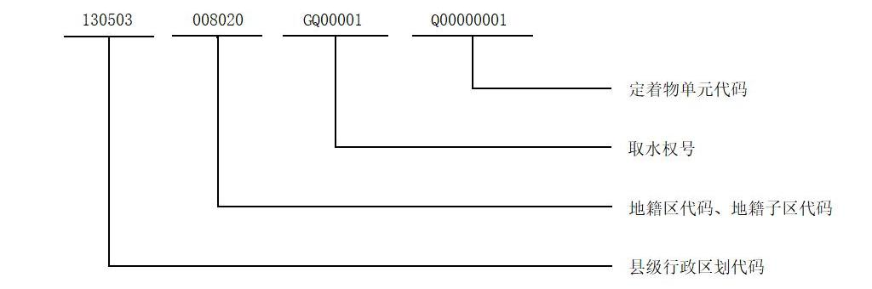
- 取水权不动产单元代码分段示意图
  - 取水权不动产单元代码变更

6.1县级行政区划代码、地籍区（地籍子区）代码变更
县级行政区划代码、地籍区（地籍子区）代码按照GB/T 37346的规定变更。

6.2定着物单元代码变更
定着物单元代码变更规则如下：
- 取水权变更、转移、抵押、查封等未涉及取水口位置发生变化的，取水权不动产单元代码不变；
- 取水权变更、转移、抵押、查封等涉及取水口位置发生变化的，取水口编号在地籍子区内最大取水口编号后续编，形成新的取水权不动产单元代码，原取水权不动产单元代码不再使用；
- 地籍子区内新增取水权的，取水口编号在地籍子区内最大取水口编号后续编，形成新的取水权不动产单元代码。

6.3取水口灭失
取水口灭失，原有的取水权不动产单元代码不再使用。

7 代码表
为使取水权不动产单元代码标准文本格式整齐统一，按照 GB/T 20001.3 规定，取水权不动产单元代码标准文本格式见表1。

- 取水权不动产单元代码标准文本格式
代码 | 名称 | 说明
××××××  ××××××001  ××××××001001  ××××××001001G  ××××××001001GQ×××××  ××××××001001GQ×××××Q××××××××  ……… | ××县(市、区)  001地籍区代码  001地籍子区代码  国家所有  国有水资源取水权  特定取水口的国有水资源取水权  ………

参考文献
[1] GB/T 21010 土地利用现状分类
[2] GB/T 42547 地籍调查规程
[3] 不动产登记规程
[4] 中华人民共和国水法
[5] 中华人民共和国土地管理法
[6] 中华人民共和国民法典
[7] 取水许可和水资源费征收管理条例
[8] 不动产登记暂行条例
[9] 不动产登记暂行条例实施细则

